



**Уважаемые граждане!**

***ПАМЯТКА***

**антитеррористической безопасности**

**УПРАВЛЕНИЕ ГРАЖДАНСКОЙ ЗАЩИТЫ**

**АМУРСКОГО МУНИЦИПАЛЬНОГО РАЙОНА**

В целях своевременного информирования населения о возникновении угрозы террористического акта могут устанавливаться уровни террористической опасности.

Уровень террористической опасности устанавливается решением председателя антитеррористической комиссии в субъекте Российской Федерации, которое подлежит незамедлительному обнародованию в средства массовой информации.

Критический «КРАСНЫЙ» уровень устанавливается при наличии информации о совершенном террористическом акте либо о совершении действий, создающих непосредственную угрозу террористического акта

Высокий «ЖЕЛТЫЙ» уровень устанавливается при наличии подтвержденной информации о реальной возможности совершения террористического акта

Повышенный «СИНИЙ» уровень устанавливается при наличии требующей подтверждения информации о реальной возможности совершения террористического акта

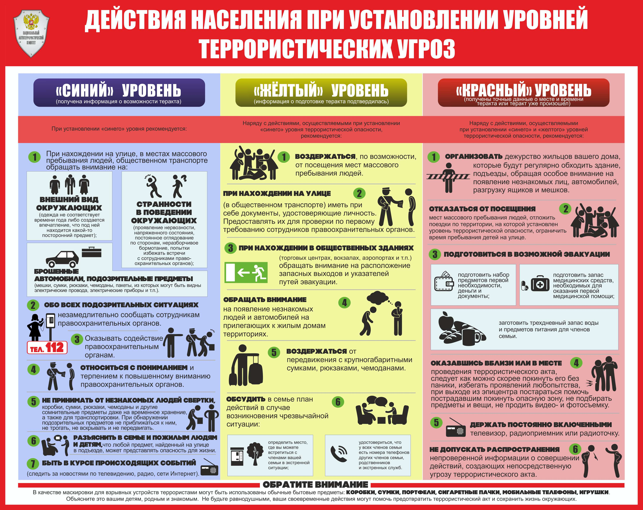

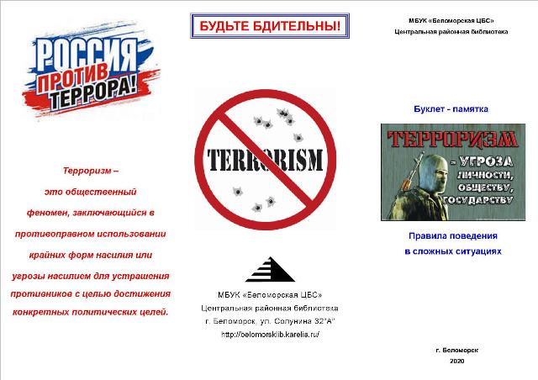



**Пресс – центр**

**«Служба спасения 112**